**Råd til deg**

…………………………………………………………………………………………………….

Vi har sett at du har lett for å få rød hud/trykksår på disse punktene:

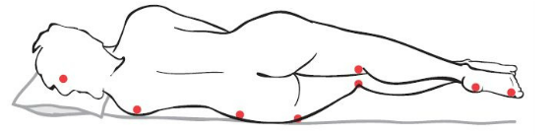

**Disse tiltakene kan hjelpe deg å unngå trykksår:**

Foto: Byline | Tekst og oppsett: Vestre Viken

1. ………………………………………………………………………………………………

………………………………………………………………………………………………



1. ………………………………………………………………………………………………

………………………………………………………………………………………………

1. ………………………………………………………………………………………………

………………………………………………………………………………………...........

1. ………………………………………………………………………………………………

………………………………………………………………………………………………

Vi ønsker deg lykke til videre!

|  |  |
| --- | --- |
|  |  |



Versjon 4

**Trykksår**

**Til deg som er utsatt for å få trykksår**

**og til dinepårørende!**

**Mer informasjon finner du på våre internettsider:**

**www.vestreviken.no**

**HVA ER TRYKKSÅR?**

Folk som sitter eller ligger lenge i samme stilling kan få trykksår (også kalt liggesår). Sårende oppstår fordi blodsirkulasjonen stopper opp når de minste blodårene klemmes sammen. Trykksår kan oppstå etter kort tid, allerede etter et par timer.

Trykksår kan enkelt forebygges i de fleste tilfeller, men tar lang tid å behandle. I tillegg kan trykksår forårsake betydelige smerter og unødvendig ubehag for deg som pasient.

**HVORFOR OPPSTÅR TRYKKSÅR?**

Trykksår oppstår lettest på de stedene på kroppen der vi har lite “polstring” over beinutspring. Tegningen under viser hvor trykksår vanligvis oppstår.

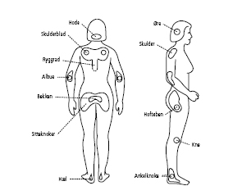

**HVORDAN KAN TRYKKSÅR FOREBYGGES?**

I løpet av den første dagen på avdelingen, skal alle nye pasienter “trykksår-vurderes”. Alle pasienter som har risiko for å utvikle trykksår, får en behandlingsplan som inneholder tiltak som er viktige for å forebygge trykksår.

**TRYKKAVLASTNING**

Det aller viktigste du kan gjøre for å unngå trykksår, er å snu deg eller skifte stilling i senga eller stolen med jevne mellomrom. Du kan i tillegg bruke puter eller spesialmadrass for å fjerne eller minske trykket fra de områdene du kan få sår. Forskning viser at smerter hindrer pasienter å endre stilling! Hvis det er slik at smerter hindrer deg i å bevege deg eller endre stilling bør du gi beskjed til sykepleier eller lege slik at de kan vurdere den smertebehandlingen du får.

Vi skal hjelpe deg med å finne en ny behagelig stilling når du ikke klarer det selv.

**HUDPLEIE**

Tørr og fuktig hud tåler mindre før det utvikler seg trykksår. Det er derfor viktig at du får hjelp til å smøre huden når du ikke klarer det selv. Er huden fuktig, kan du få hjelp til å bytte tøy, sengetøy eller innlegg.

**ERNÆRING**

Når du er syk har kroppen bruk for mer proteinrik næring enn vanlig. Samtidig kan du ha mindre lyst på mat. Det er derfor viktig at maten du spiser er ekstra næringsrik som egg, kjøtt, fisk og melkeprodukter. Du kan få i deg ekstra næring ved å tilsette smør, fløte og næringspulver i maten. Det er også viktig at du drikker godt. Hvis du sliter med dårlig matlyst, anbefaler vi næringsdrikker.

**AKTIVITET / MOBILISERING**

Når du beveger deg, selv om det ikke er så mye, blir blodsirkulasjonen stimulert og faren for trykksår reduseres. Det er derfor viktig at du prøver å komme deg opp av senga hver dag, selv om du ikke orker å sitte eller være opp lang tid om gangen. Når du ligger i sengen, bør du også endre stilling regelmessig for å unngå langvarig trykk på enkelte områder av kroppen.

**Informasjon fra deg og dine pårørende er viktig når vi skal hjelpe deg å unngå trykksår! Snakk med en av oss som jobber her hvis du har viktig informasjon eller lurer på noe.**

***Hilsen sykepleiepersonalet på avdelingen***